Interview mit den Ernährungs- und Gesundheitsexpertinnen Prof. Dr. Ingrid Gerhard und Dr. Barbara Rias-Bucher
„Eine vielfältige saisonale und regionale Ernährung sichert die optimale Versorgung für Sie und Ihr Baby!“

„Heimische Lebensmittel – am besten in Bioqualität – werden reifer geerntet als importierte und sind daher nährstoffreicher; vor allem wenn Sie Ihre Mahlzeiten aus pflanzlichen Zutaten frisch zubereiten, erhalten Sie und Ihr Kind jede Menge Bioaktivstoffe sowie ausreichend Eiweiß und Vitalstoffe. Horchen Sie intensiv nach innen, dann wird Ihr Baby Ihnen auch mitteilen, wann es essen möchte und was es gerade braucht …“ Die Gynäkologin Prof. Dr. Ingrid Gerhard und die Ernährungsexpertin Dr. Barbara Rias-Bucher haben für ihren Ratgeber „Richtig ernähren in Schwangerschaft und Stillzeit“ ein Ernährungskonzept entwickelt, das eine saisonale und regionale Küche unter Berücksichtigung des Biorhythmus in den Vordergrund stellt. Neben rund hundert Rezepten für Mutter und Kind vermitteln die Autorinnen wertvolle Tipps für die richtige Lebensmittelauswahl und die schonende Zubereitung sowie zur Linderung von typischen Schwangerschaftsbeschwerden.

In der Schwangerschaft und Stillzeit ist es besonders wichtig, für eine optimale Zufuhr von wichtigen Nähr- und Vitalstoffen zu sorgen. Welche Lebensmittel garantieren die richtige Ernährung für Mutter und Kind?

Prof. Dr. Ingrid Gerhard: Obst, Salat, Gemüse, Kräuter, Nüsse und Samen, Hülsenfrüchte, Vollkorngetreide, Kartoffeln, gute Pflanzenfette – das ist die Grundlage, durch die Mutter und Kind gesund bleiben. Eine solche Ernährung bietet genügend Eiweiß für das Zellwachstum sowie Vitalstoffe und sekundäre Pflanzenstoffe (Bioaktivstoffe) für den Energiestoffwechsel und ein gut funktionierendes Immunsystem. Wer Fleisch und Milchprodukte liebt, sollte nicht übertreiben, fettreduzierte Milchprodukte, bevorzugt von Schaf und Ziege, genießen und zwei- bis dreimal in der Woche ein gutes Stück Fleisch essen, am besten Geflügel.

Heute kommt es bei der Schwangerschaftsernährung nur auf die Qualität an, nicht mehr auf die Quantität. Warum sind biologisch und regional angebaute Lebensmittel für eine ausgewogene Ernährung besser als industriell verarbeitetes Essen?

Dr. Barbara Rias-Bucher: Fertiggerichte und Fast Food enthalten meist zu viel Fett und Salz, dazu Konservierungsstoffe und häufig sogar Aromastoffe und/oder Geschmacksverstärker. Solche Zusatzstoffe sind in Schwangerschaft und Stillzeit problematisch, weil sie über die Plazenta zum Fetus gelangen können. Dagegen sind heimische Lebensmittel, die Sie selbst frisch zubereiten, optimal für Sie und Ihr Kind: Gemüse, Obst, Kartoffeln, Kräuter und Salat aus regionalem Anbau sind gewöhnlich weniger mit Schadstoffen belastet, weil die Verordnungen in Deutschland strenger sind als in anderen Ländern. Auch sollten Sie möglichst oft Bioware wählen: Erstens bilden Pflanzen aus biologischem Anbau mehr gesunde Bioaktivstoffe; zweitens können Sie viele Bioaktivstoffe aus pflanzlichen Lebensmitteln umso besser verwerten, je frischer diese sind. Deshalb ist Selberkochen mit heimischen, saisonalen Lebensmitteln so wichtig für Mutter und Kind. Weitere Argumente: Was bei uns wächst, kann reif geerntet werden, braucht keine langen Transportwege, schmeckt besser und mildert oft sogar Schwangerschaftsbeschwerden.

Babys und Kleinkinder reagieren sehr viel sensibler auf Umweltgifte als Erwachsene. Auf welche Lebens- oder Genussmittel sollten werdende Mütter zum Wohle des Kindes am besten verzichten?

Prof. Dr. Ingrid Gerhard: Alkohol und Nikotin sollten zu hundert Prozent gemieden, Kaffee und koffeinhaltige Getränke stark reduziert werden. Einfache Kohlenhydrate wie Zucker – auch in Kuchen und Süßigkeiten – geschälter Reis, Brot und Nudeln aus Weißmehl einschränken. Auf Fisch sollte ganz verzichtet werden, da leider alle Fische heute viel zu stark mit Giften belastet sind, die die Gehirnentwicklung des Babys stören.

Eine Ernährung, die auf pflanzlichen Produkten basiert, ist in Schwangerschaft und Stillzeit optimal. Ist hier auch eine vegetarische Kost zu empfehlen?

Dr. Barbara Rias-Bucher: Wenn Sie regelmäßig Milchprodukte und immer wieder mal Eier essen, wenn Sie Tofu und Hülsenfrüchte mögen, und vor allem, wenn Sie auf einen abwechslungsreichen Speiseplan mit pflanzlichen und einigen tierischen Produkten achten, können Sie den erhöhten Nährstoffbedarf in der Schwangerschaft gewöhnlich sicher decken. Verschiedene Studien zeigen, dass Ovo-Lakto-Vegetarierinnen – das sind Frauen, die auf Fleisch verzichten, aber Lebensmittel vom lebenden Tier, also Milchprodukte und Eier, essen – zwar nicht so viel Eisen, Jod, Zink und Vitamin B₁₂ aufnehmen, dies aber auch nicht zu einer Unterversorgung oder gar zu Mangelerscheinungen führt. Einschlägige Studien kamen zu dem Ergebnis, dass die hohe Zufuhr an Bioaktivstoffen bei vegetarischer Ernährung nur von Vorteil für die Gesundheit ist.

Unser Organismus funktioniert am besten, wenn wir Vitamine, Mineralstoffe und Bioaktivstoffe essen und nicht als Pillen schlucken. Unter welchen Umständen bietet es sich an, dennoch auf Nahrungsergänzungspräparate zurückzugreifen?

Prof. Dr. Ingrid Gerhard: Eine sorgsame Substitution mit Nahrungsergänzungsmitteln empfiehlt sich etwa für Frauen, die sich immer nachlässig ernährt haben und in der Schwangerschaft Mangelerscheinungen ausgleichen müssen, bei chronischen Krankheiten oder bei Darmproblemen, die die richtige Resorption der Nahrung verhindern, bei Vorliegen von Suchtproblematiken sowie für Frauen mit Mehrlingsschwangerschaften oder zu kurz aufeinander folgenden Schwangerschaften. Für alle diese Frauen ist ein breites, individuelles Spektrum an Nahrungsergänzungsmitteln angebracht. Und da wir heute wissen, dass trotz bester Ernährungsbemühungen einige Vitalstoffe in unseren Nahrungsmitteln nicht ausreichend vorhanden sind, sollte außerdem jede Schwangere oder besser noch jede Frau mit Kinderwunsch die folgenden Stoffe durch entsprechende Präparate ergänzen: Folsäure, Jod, Magnesium, Vitamin D sowie eventuell Eisen, Zink und Selen nach Bedarf.

Neben der Ernährung gibt es auch noch andere Bausteine für ein gesundes Gedeihen und Aufwachsen des Babys, die in den Tagesablauf eingepasst werden wollen. Welche Rolle spielt der Biorhythmus in einer Schwangerschaft?

Dr. Barbara Rias-Bucher: Vor allem zu Beginn der Schwangerschaft kann die hormonelle Umstellung Ihren eigenen Biorhythmus gehörig aus dem Lot bringen. Und bald geht es ja nicht mehr allein um Ihren Biorhythmus, sondern auch um den Ihres ungeborenen Kindes. Bereits der Fetus bewegt sich regelmäßig, und jede werdende Mutter lernt so bald den „Tagesablauf“ ihres Ungeborenen kennen. Im Laufe der Schwangerschaft scheinen sich beide Biorhythmen allmählich aufeinander abzustimmen, bis sich zum Zeitpunkt der Geburt idealerweise eine Synchronisation eingestellt hat. Für Sie heißt das, intensiv nach innen zu horchen, damit Sie die „innere Uhr“ ablesen können, die nicht nur Aktivität und Ruhe, sondern auch Funktion und Aufnahmebereitschaft unserer Organe steuert. Dann spüren Sie, wann es Zeit ist fürs Essen, weil die Verdauungssäfte fließen, wann Sie sich lieber entspannen sollten, statt sich zur Konzentration zu zwingen, und wann Sie zu Bett gehen sollten, um Ihrem Körper die nötige Regenerationsphase zu ermöglichen. Bedenken Sie auch, dass Licht uns in den Aktivitätsmodus versetzt: Machen Sie die Nacht nicht zum Tag, selbst wenn Sie zu den sogenannten „Eulen“, den Nachtmenschen, gehören. Schlafen Sie in einem dunklen Raum und ziehen Sie morgens dann als Erstes die Vorhänge zurück.

In der Schwangerschaft ist aufgrund der hormonellen Umstellung die Immunabwehr geschwächt …

Prof. Dr. Ingrid Gerhard: Das „Herunterfahren“ der Immunabwehr hat einen guten Grund: Da das Kind zur Hälfte väterliche Gene hat, würde es als Fremdkörper vom mütterlichen Immunsystem abgestoßen, wenn sich das Immunsystem der Mutter nicht ganz rasch mit diesem „Fremdkörper“ anfreunden würde. Aber auch andere „Fremdkörper“ können dann nicht so gut abgewehrt werden, sodass Schwangere ein höheres Infektionsrisiko haben als Nichtschwangere und Infektionskrankheiten bei ihnen auch schwerer verlaufen können. Das Positive an dieser Umstellung ist, dass sich Autoimmunkrankheiten in der Schwangerschaft bessern können.

Schwangere sollten sich also ihres erhöhten Infektionsrisikos bewusst sein. Was bedeutet das für Zubereitung und Kochen von Mahlzeiten?

Dr. Barbara Rias-Bucher: Zuallererst sollte man beim Kochen auf Hygiene achten, um das Infektionsrisiko so gering wie möglich zu halten. Bevor Sie mit der Zubereitung des Essens beginnen, waschen Sie sich die Hände und reinigen die Arbeitsflächen mit heißem Wasser; auch die Küchenutensilien müssen selbstverständlich sauber sein. Spülen Sie auch während des Kochens immer wieder die Hände unter fließendem, kaltem Wasser ab – dadurch spülen Sie mögliche Keime weg. Küchentücher sollten frisch gewaschen sein und höchstens dreimal verwendet werden. Gemüse, Obst, Salat und Kräuter müssen Sie gründlich waschen, Wurzelgemüse und Kartoffeln werden zuerst geschält und dann gewaschen. Außerdem brauchen Sie getrennte Arbeitsbretter zum Vorbereiten von tierischen und pflanzlichen Lebensmitteln: eines für Fleisch und Geflügel, ein zweites für Fisch, ein drittes für Salat, Gemüse, Kräuter und Obst. Während der Schwangerschaft dürfen Sie Puten-, Enten- und Hähnchenfleisch nicht rosa gebraten essen – selbst wenn Brustfilets dann vielleicht nicht mehr ganz so zart sind. Außerdem sollten Sie gebratenes Geflügelfleisch nicht warmstellen, sondern lieber noch einmal erhitzen. Wichtig ist leider auch der Verzicht auf bestimmte Lebensmittel, die ein Infektionsrisiko bergen könnten: rohes Fleisch wie Carpaccio, roher Fisch in Sushi, Rohwurst wie Salami, Rohmilchkäse, außerdem Zubereitungen mit rohem Ei wie Tiramisu oder selbst gerührte Mayonnaise. Und wegen des hohen Vitamin-A-Gehalts sollten Sie jetzt auch keine Leber essen.
Das Interview wurde im Oktober 2016 geführt.

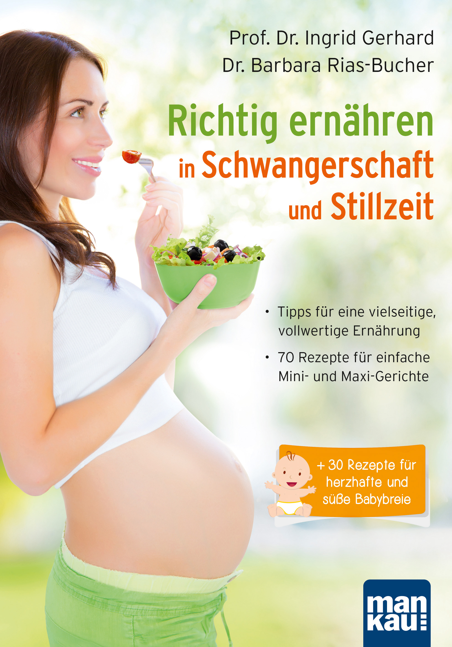
Der Abdruck des Interviews (auch auszugsweise) mit Hinweis auf den Ratgeber „Richtig ernähren in Schwangerschaft und“ (ISBN 978-3-86374-308-6) ist kostenlos möglich. Porträtfotos von Prof. Dr. Ingrid Gerhard und
Dr. Barbara Rias-Bucher (in Druckqualität) liegen vor. Die Rechte liegen bei: Mankau Verlag GmbH, Postfach 13 22, 82413 Murnau am Staffelsee,
Tel. 08841/627769-0, Fax -6, E-Post: kontakt@mankau-verlag.de.

Prof. Dr. Ingrid Gerhard und Dr. Barbara Rias-Bucher
Richtig ernähren in Schwangerschaft und Stillzeit
- Tipps für eine vielseitige, vollwertige Ernährung
- 70 Rezepte für einfache Mini- und Maxi-Gerichte
- 30 Rezepte für herzhafte und süße Babybreie

Mankau Verlag, 1. Aufl. Oktober 2016
Flexobroschur, 16,8 x 24 cm, durchgehend farbig, 174 S.
15,95 € (D) / 16,40 € (A), ISBN 978-3-86374-308-6

